新 书 推 荐
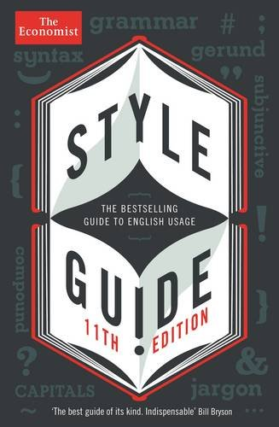
中文书名：《经济学家风格导论：第11版》
英文书名：The Economist Style Guide: 11th edition
作 者：The Economist
出 版 社：Profile Books
代理公司：ANA
页 数：272页
出版时间：2015年5月
代理地区：中国大陆、台湾
审读资料：电子稿
类 型：大众社科

内容简介：

主旨：一部针对英语用法的畅销指导书的全新升级版本

卖点：
- 已经售出了超过一百万部
- 像字典一样不可或缺——不过更有趣：睿智、离奇，常常带有不敬、却也很诙谐。
- 语言爱好者必读，对所有作家来说是一部宝贵的参考书
- 对于学生们和其他需要打造写作技巧的人来说是一个极好的礼物

明确地写作的关键在于明晰的思考。故思考一下你想说的话，然后尽可能简单的说出来。

那就是支持着这受人喜爱的指导用书的思想，对任何一个想要成为经济学家被大家所熟知的那样的明理、风格和精密性的人来说，那就是颂歌。

《经济学家风格导论》（The Economist Style Guide）通过英语用法的乐趣与陷阱来指导读者。它就标点符号、缩写语和大写字母的使用的一致性提出了一些建议，辨别出普遍的错误和陈词滥调，还包含了一些详尽的参考资料——涵盖了从商业比率到数学符号以及常用拉丁短语。本书还指出了英国英语与美国英语之间的主要不同之处。

但这不是普通的英语用法指南。书中拥有智慧、活力和天赋，使得其比简单的参考书要高明的多。以下举一些例子：

- 期待并不意味着预计。杰克和吉尔预计要结婚；如果他们期待结婚，吉尔也许发现自己只是候选人而已。

- 注意between“之间”这个词。在两张凳子之间落下，虽然很痛，这在语法上是可以接受的。在两条裂缝之间落下，这是对物理学规则的挑战。

- critique是个名词。如果你想用动词，试试criticise。

- 小心使用词汇。如果这扇门很惊慌，是不是它的头发竖了起来？

《经济学家风格导论》对于任何一个想要与风格沟通的人来说是必读的。

作者简介：

自从1843年在伦敦开始编辑以来，《经济学家》（The Economist）就是每周一期的国际新闻与商业出版物了，提供了有关世界时事、商业、金融、科学技术、文化、社会、媒体和艺术的明确报道、评论和分析

谢谢您的阅读！
请将回馈信息发至：俞晓宁（Winnie Yu）
安德鲁﹒纳伯格联合国际有限公司北京代表处
北京市海淀区中关村大街甲59号中国人民大学文化大厦1705室, 邮编：100872
电话：010-88810959
传真：010-82504200
Email: winnie@nurnberg.com.cn
网址：www.nurnberg.com.cn
微博：http://weibo.com/nurnberg
豆瓣小站：http://site.douban.com/110577/

